 |  |  |  |  |  |  | ДОДАТОК 1
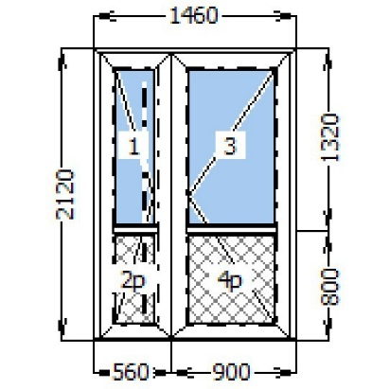 |  |  |  | Конструкція | WDS / аналог|5S Фурнітура Вхідні дв. | Вх двері WDS/ аналог| 5S
 |  |  |  | комплект | вимір | кіл-сть
 |  |  |  | скління | 4-16-4 / p_сенд24Укр || 2+2p шт.
 |  |  |  | колір | Білий
 |  |  |  | профілі | рама дверна WDS/ аналог /5S 001 / алюмінієвий поріг / стулка дверна WDS/ аналог
 |  |  |  |  | 5S Т116 / штапик WDS// аналог /24мм 040 / штапик WDS// аналог 5S 24 мм 040
 |  |  |  | виріб | 1460*2120 | 1
 |  |  |  | Сендвіч-плита 24мм |  | № 2
 |  |  |  | Сендвіч-плита 24мм |  | № 4
 |  |  |  |  | Ручка труба
 |  |  |  |  | (нержавіюча сталь) 500мм x Петлі в колір проф. Jocker x 3 петлі x 1
 |  |  |  | Замок рейковий з роликом Vorne | / аналог/ | №2
 |  |  |  | Дотягувач GEZE |  | №1
 |  |  |  | площа | 3,0952 м.кв.
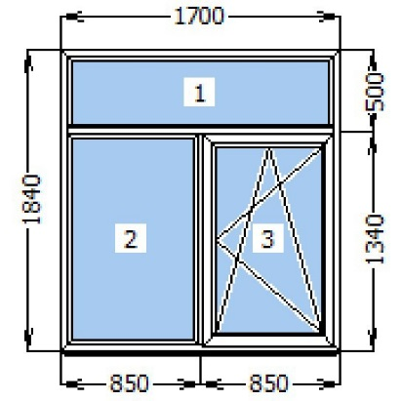

 |  |  |  | Конструкція | WDS/ аналог/ 5S | Axor K-3 | Вікна WDS/ аналог/ 5S
 |  |  |  | комплект | вимір | кіл-сть
 |  |  |  | скління | 4-16-4 || 21 шт.
 |  |  |  | колір | Білий
 |  |  |  | профілі | рама WDS/ аналог/ 5S 086 / штапик WDS/ аналог/ 24мм 040
 |  |  |  | виріб | 1700*1840 | 7
 |  |  |  | дод.профіль | підвіконний WDS/ аналог/ | 1680*7
 |  |  |  | Підвіконня OpenTeck (білий) | 350 // З заглушкой | 2000*7
 |  |  |  | Відлив білий | 170 | 1900*7
 |  |  |  | площа | 21,896 м.кв.

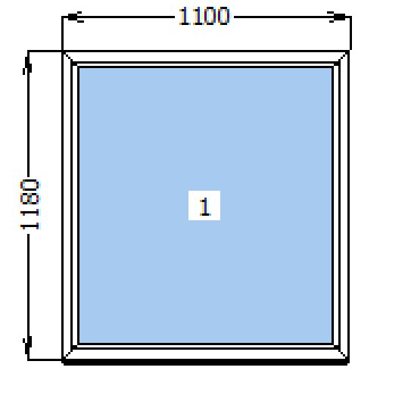 |  |  |  | Конструкція | WDS/ аналог/ 5S | Axor K-3 | Вікна WDS/ аналог/ 5S
 |  |  |  | комплект | вимір | кіл-сть
 |  |  |  | скління | 4-16-4 || 1 шт.
 |  |  |  | колір | Білий
 |  |  |  | профілі | рама WDS/ аналог/ 5S 086 / штапик WDS / аналог/ 24мм 040
 |  |  |  | виріб | 1100*1180 | 1
 |  |  |  | дод.профіль | підвіконний WDS/ аналог/ | 1080
 |  |  |  | Підвіконня OpenTeck (білий) | 350 // З заглушкой | 1400
 |  |  |  | Відлив білий | 170 | 1300
 |  |  |  | площа | 1,298 м.кв.
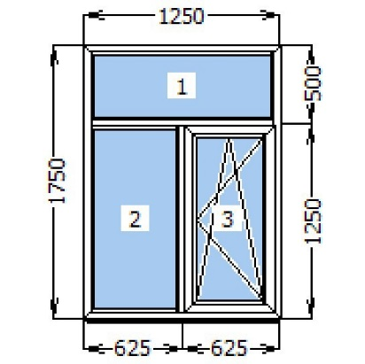 |  |  |  | Конструкція | WDS/ аналог/ 5S | Axor K-3 | Вікна WDS/ аналог/ 5S
 |  |  |  | комплект | вимір | кіл-сть
 |  |  |  | скління | 4-16-4 || 12 шт.
 |  |  |  | колір | Білий
 |  |  |  | профілі | рама WDS/ аналог/ 5S 086 / штапик WDS/ аналог/ 24мм 040
 |  |  |  | виріб | 1250*1750 | 4
 |  |  |  | дод.профіль | підвіконний WDS/ аналог/ | 1230*4
 |  |  |  | Підвіконня OpenTeck (білий) | 350 // З заглушкой | 1400*4
 |  |  |  | Відлив білий | 170 | 1300*4
 |  |  |  | площа | 8,75 м.кв. |  |  | -
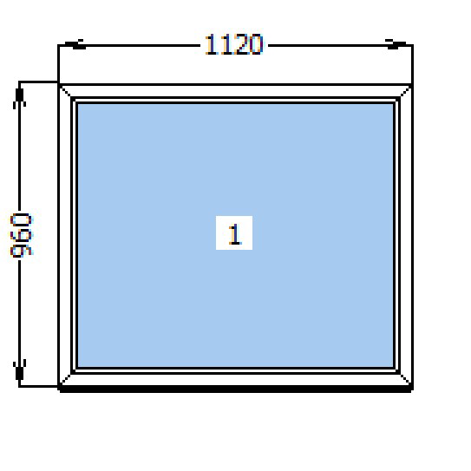 |  |  |  | Конструкція | WDS/ аналог/ 5S | Axor K-3 | Вікна WDS/ аналог/ 5S
 |  |  |  | комплект | вимір | кіл-сть
 |  |  |  | скління | 4-16-4 || 2 шт.
 |  |  |  | колір | Білий
 |  |  |  | профілі | рама WDS/ аналог/ 5S 086 / штапик WDS/ аналог/ 24мм 040
 |  |  |  | виріб | 1120*960 | 2
 |  |  |  | дод.профіль | підвіконний WDS/ аналог/ | 1100*2
 |  |  |  | Відлив білий | 170 | 1300*2
 |  |  |  | Підвіконня OpenTeck (білий) | 350 // З заглушкой | 1400*2
 |  |  |  | площа | 2,1504 м.кв.

 |  |  |  | Конструкція | WDS / аналог/ 5S | Axor K-3 | Вікна WDS/ аналог/ 5S
 |  |  |  | комплект | вимір | кіл-сть
 |  |  |  | скління | 4-16-4 || 2 шт.
 |  |  |  | колір | Білий
 |  |  |  | профілі | рама WDS/ аналог/ 5S 086 / штапик WDS / аналог/ 24мм 040
 |  |  |  | виріб | 1120*960 | 2
 |  |  |  | дод.профіль | підвіконний WDS/ аналог/ | 1100*2
 |  |  |  | Підвіконня OpenTeck (білий) | 350 // З заглушкой | 1400*2
 |  |  |  | Відлив білий | 170 | 1300*2
 |  |  |  | площа | 2,1504 м.кв.
 |  |  |  | Конструкція | WDS/ аналог/ 5S | Axor K-3 | Вікна WDS/ аналог/ 5S
 |  |  |  | комплект | вимір | кіл-сть
 |  |  |  | скління | 4-16-4 / 4S-16-4S || 39 шт.
 |  |  |  | колір | Білий
 |  |  |  | профілі | рама WDS/ аналог/ 5S 086 / штапик WDS/ аналог/ 24мм 040
 |  |  |  | виріб | 1100*1200 | 24
 |  |  |  | дод.профіль | підвіконний WDS/ аналог/ | 1080*24
 |  | 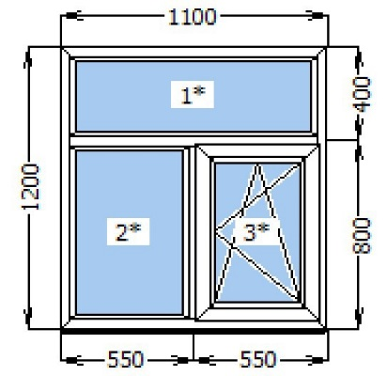 |  | Підвіконня OpenTeck (білий) | 250 // З заглушкой | 1200*18
 |  |  |  | Відлив білий | 250 | 1150*18
 |  |  |  | площа | 17,16 м.кв.
 |  |  |  | Конструкція | WDS/ аналог/ 5S | Axor K-3 | Вікна WDS / аналог/ 5S
 |  |  |  | комплект | вимір | кіл-сть
 |  |  |  | скління | 4-16-4 / 4S-16-4S || 15 шт.
 |  |  |  | колір | Білий
 |  |  |  | профілі | рама WDS/ аналог/ 5S 086 / штапик WDS/ аналог/ 24мм 040
 |  | 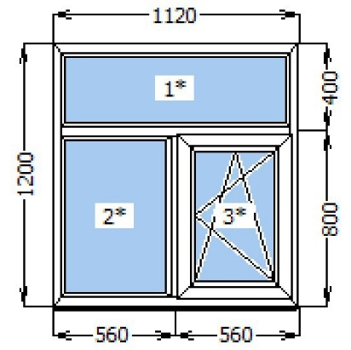 |  | виріб | 1120*1200 | 5
 |  |  |  | дод.профіль | підвіконний WDS/ аналог/ | 1100*5
 |  |  |  | площа | 6,72 м.кв.
 |  |  |  | Конструкція | WDS/ аналог/ 5S | Axor K-3 | Вікна WDS / аналог/ 5S
 |  |  |  | комплект | вимір | кіл-сть
 |  |  |  | скління | 4-16-4 || 2 шт.
 |  |  |  | колір | Білий
 | 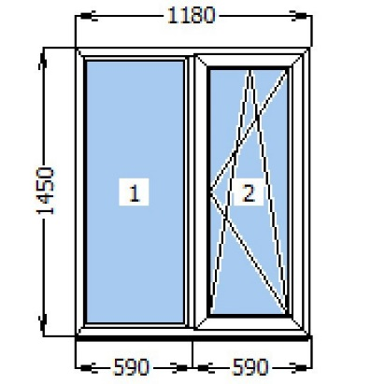 |  |  | профілі | рама WDS/ аналог/ 5S 086 / штапик WDS/ аналог/ 24мм 040
 |  |  |  | виріб | 1180*1450 | 1
 |  |  |  | дод.профіль | підвіконний WDS/ аналог/ | 1160
 |  |  |  | площа | 1,711 м.кв.
 |  |  |  | Конструкція | WDS 5S | Axor K-3 | Вікна WDS 5S
 |  | 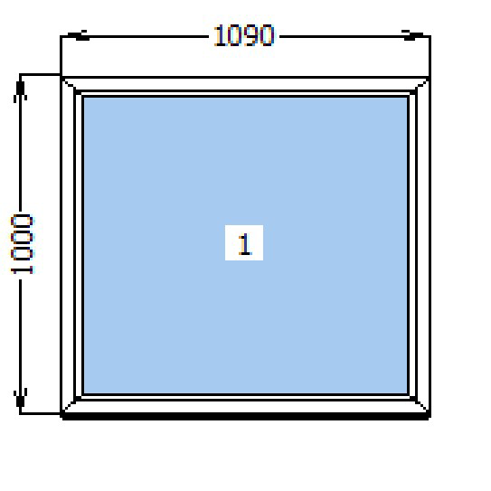 |  | комплект | вимір | кіл-сть
 |  |  |  | скління | 4-16-4 || 1 шт.
 |  |  |  | колір | Білий
 |  |  |  | профілі | рама WDS/ аналог/ 5S 086 / штапик WDS/ аналог/ 24мм 040
 |  |  |  | виріб | 1090*1000 | 1
 |  |  |  | дод.профіль | підвіконний WDS/ аналог/ | 1070
 |  |  |  | Відлив білий | 200 | 1100
 |  |  |  | площа | 1,09 м.кв.
 |  |  |  | Конструкція | WDS 5S | Axor K-3 | Вікна WDS 5S
 |  |  |  | комплект | вимір | кіл-сть
 |  |  |  | скління | 4-16-4 || 1 шт.
 |  | 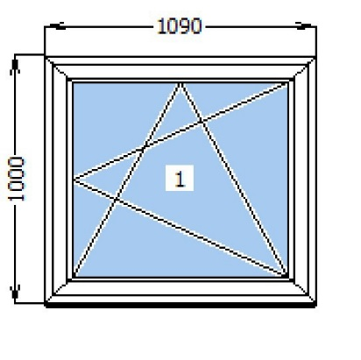 |  | колір | Білий
 |  |  |  | профілі | рама WDS/ аналог/ 5S 086 / штапик WDS/ аналог/ 24мм 040
 |  |  |  | виріб | 1090*1000 | 1
 |  |  |  | дод.профіль | підвіконний WDS/ аналог/ | 1070
 |  |  |  | Відлив білий | 200 | 1100
 |  |  |  | площа | 1,09 м.кв.

 | 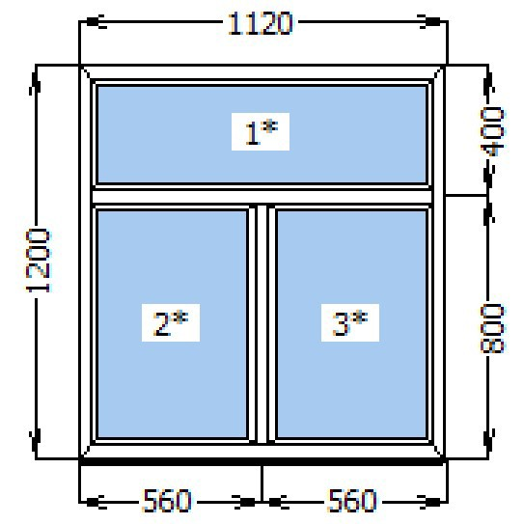 |  |  | Конструкція | WDS / аналог/ 5S | Axor K-3 | Вікна WDS/ аналог/ 5S
 |  |  |  | комплект | вимір | кіл-сть
 |  |  |  | скління | 4-16-4 / 4S-16-4S || 15 шт.
 |  |  |  | колір | Білий
 |  |  |  | профілі | рама WDS/ аналог/ 5S 086 / штапик WDS/ аналог/ 24мм 040
 |  |  |  | виріб | 1120*1200 | 5
 |  |  |  | дод.профіль | підвіконний WDS/ аналог/ | 1100*5
 |  |  |  | площа | 6,72 м.кв.

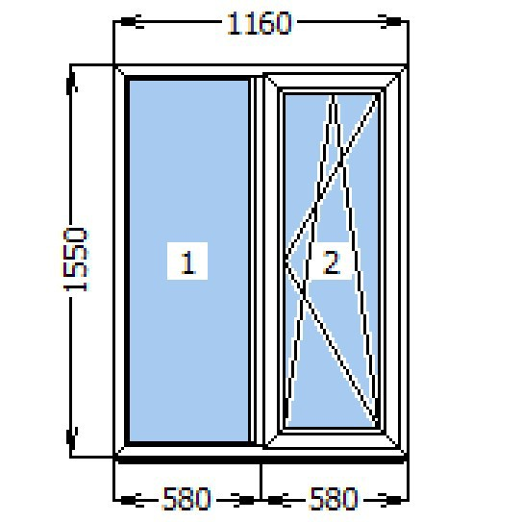 |  |  |  | Конструкція | WDS/ аналог/ 5S | Axor K-3 | Вікна WDS / аналог/ 5S
 |  |  |  | комплект | вимір | кіл-сть
 |  |  |  | скління | 4-16-4 || 2 шт.
 |  |  |  | колір | Білий
 |  |  |  | профілі | рама WDS/ аналог/ 5S 086 / штапик WDS / аналог/ 24мм 040
 |  |  |  | виріб | 1160*1550 | 1
 |  |  |  | дод.профіль | підвіконний WDS/ аналог/ | 1140
 |  |  |  | Відлив білий | 250 | 1200
 |  |  |  | площа | 1,798 м.кв.
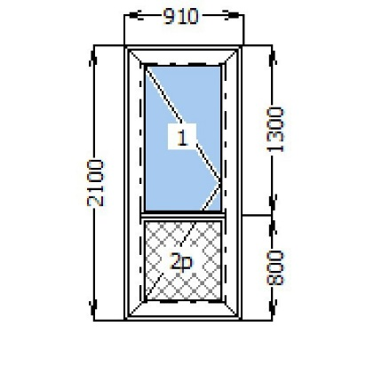 |  |  |  | Конструкція | WDS/ аналог/ 5S | Фурнітура Вхідні дв. | Вх двері WDS/ аналог/ 5S
 |  |  |  | комплект | вимір | кіл-сть
 |  |  |  | скління | 4-16-4 / p_сенд24Укр || 1+1p шт.
 |  |  |  | колір | Білий
 |  |  |  | профілі | рама дверна WDS/ аналог/ 5S 001 / рама дверна WDS/ аналог/ 5S 001 / стулка дверна
 |  |  |  |  | WDS/ аналог/ 5S Т116 / штапик WDS 24мм 040 / штапик WDS/ аналог/ 5S 24 мм 040
 |  |  |  | виріб | 910*2100 | 1
 |  |  |  | Замок рейковий з защіпкою Axor | проф. сис. Antey x Петлі в колір проф. Jocker x 3 петлі x 1/ аналог/ | №1
 |  |  |  | Сендвіч-плита 24мм |  | № 2
 |  |  |  | площа | 1,911 м.кв.

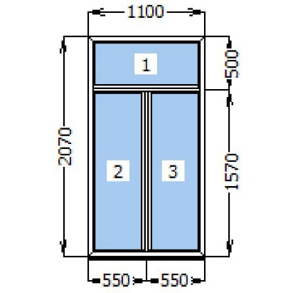

 |  |  |  | Конструкція | WDS / аналог/ 5S | Axor K-3 | Вікна WDS/ аналог/ 5S
 |  |  |  | комплект | вимір | кіл-сть
 |  |  |  | скління | 4-16-4 || 3 шт.
 |  |  |  | колір | Білий
 |  |  |  | профілі | рама WDS/ аналог/ 5S 086 / штапик WDS / аналог/ 24мм 040
 |  |  |  | виріб | 1100*2070 | 1
 |  |  |  | дод.профіль | підвіконний WDS/ аналог/ | 1080
 |  |  |  | площа | 2,277 м.кв.

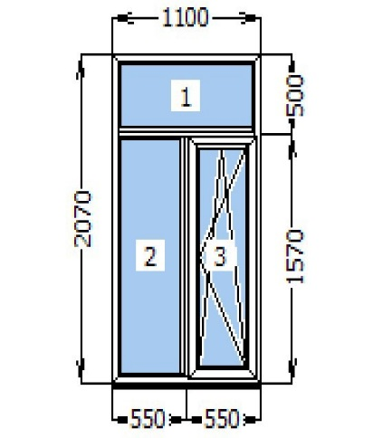 |  |  |  | Конструкція | WDS 5S | Axor K-3 | Вікна WDS 5S
 |  |  |  | комплект | вимір | кіл-сть
 |  |  |  | скління | 4-16-4 || 3 шт.
 |  |  |  | колір | Білий
 |  |  |  | профілі | рама WDS/ аналог/ 5S 086 / штапик WDS/ аналог/ 24мм 040
 |  |  |  | виріб | 1100*2070 | 1
 |  |  |  | дод.профіль | підвіконний WDS/ аналог/ | 1080
 |  |  |  | площа | 2,277 м.кв.
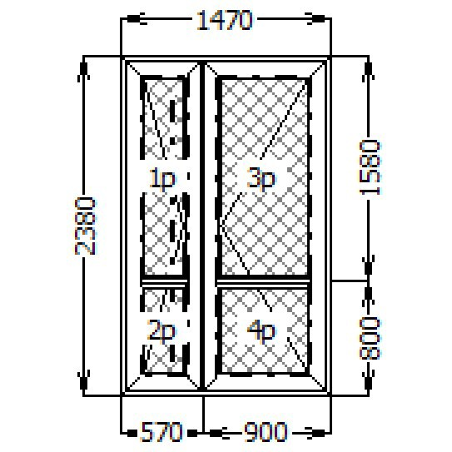 |  |  |  | Конструкція | WDS / аналог/ 5S | Фурнітура Вхідні дв. | Вх двері WDS / аналог/ 5S
 |  |  |  | комплект | вимір | кіл-сть
 |  |  |  | скління | p_сенд24Укр || 0+4p шт.
 |  |  |  | колір | Білий
 |  |  |  | профілі | рама дверна WDS/ аналог/ 5S 001 / рама дверна WDS/ аналог/ 5S 001 / стулка дверна
 |  |  |  |  | WDS 5/ аналог/ S Т116 / штапик WDS/ аналог/ 5S 24 мм 040
 |  |  |  | виріб | 1470*2380 | 1
 |  |  |  | Сендвіч-плита 24мм |  | № 1
 |  |  |  | Сендвіч-плита 24мм |  | № 2
 |  |  |  | Сендвіч-плита 24мм |  | № 3
 |  |  |  | Сендвіч-плита 24мм |  | № 4
 |  |  |  | Замок рейковий з защіпкою Axor | проф. сис. Antey x Петлі в колір проф. Jocker x 4 петлі x 1/ аналог/ | №2
 |  |  |  | площа | 3,4986 м.кв.

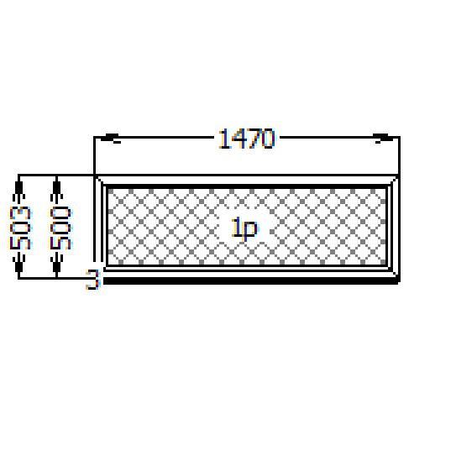 |  |  |  | Конструкція | WDS/ аналог/ 5S | Axor K-3 | Вікна WDS / аналог/ 5S
 |  |  |  | комплект | вимір | кіл-сть
 |  |  |  | скління | p_сенд24Укр || 0+1p шт.
 |  |  |  | колір | Білий
 |  |  |  | профілі | рама WDS/ аналог/ 5S 086 / штапик WDS / аналог/ 5S 24 мм 040
 |  |  |  | виріб | 1470*500 | 1
 |  |  |  | дод.профіль | підвіконний WDS/ аналог/ | 1450
 |  |  |  | дод.профіль | Н-з'єднувач WDS/ аналог/ | 1470
 |  |  |  | Сендвіч-плита 24мм |  | № 1
 |  |  |  | площа | 0,735 м.кв.
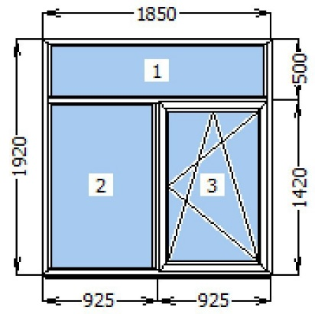 |  |  |  | Конструкція | WDS/ аналог/ 5S | Axor K-3 | Вікна WDS/ аналог/ 5S
 |  |  |  | комплект | вимір | кіл-сть
 |  |  |  | скління | 4-16-4 || 3 шт.
 |  |  |  | колір | Білий
 |  |  |  | профілі | рама WDS/ аналог/ 5S 086 / штапик WDS/ аналог/ 24мм 040
 |  |  |  | виріб | 1850*1920 | 1
 |  |  |  | дод.профіль | підвіконний WDS/ аналог/ | 1830
 |  |  |  | Відлив білий | 350 | 1950
 |  |  |  | площа | 3,552 м.кв.
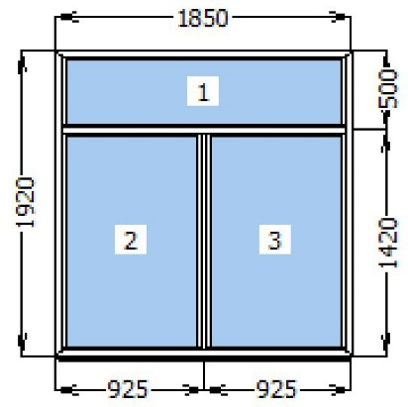 |  |  |  | Конструкція | WDS/ аналог/ 5S | Axor K-3 | Вікна WDS/ аналог/ 5S
 |  |  |  | комплект | вимір | кіл-сть
 |  |  |  | скління | 4-16-4 || 6 шт.
 |  |  |  | колір | Білий
 |  |  |  | профілі | рама WDS/ аналог/ 5S 086 / штапик WDS/ аналог/ 24мм 040
 |  |  |  | виріб | 1850*1920 | 2
 |  |  |  | дод.профіль | підвіконний WDS/ аналог/ | 1830*2
 |  |  |  | Відлив білий | 350 | 1950*2
 |  |  |  | площа | 7,104 м.кв.
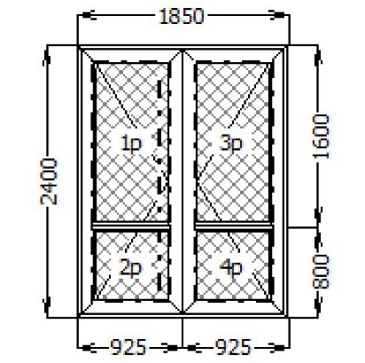 |  |  |  | Конструкція | WDS/ аналог/ 5S | Фурнітура Вхідні дв. | Вх двері WDS/ аналог/ 5S
 |  |  |  | комплект | вимір | кіл-сть | вартість | разом
 |  |  |  | скління | p_сенд24Укр || 0+4p шт.
 |  |  |  | колір | Білий
 |  |  |  | профілі | рама дверна WDS/ аналог/ 5S 001 / рама дверна WDS/ аналог/ 5S 001 / стулка дверна
 |  |  |  |  | WDS/ аналог/ 5S Т116 / штапик WDS / аналог/ 5S 24 мм 040
 |  |  |  | виріб | 1850*2400 | 1
 |  |  |  | Сендвіч-плита 24мм |  | № 1
 |  |  |  | Сендвіч-плита 24мм |  | № 2
 |  |  |  | Сендвіч-плита 24мм |  | № 3
 |  |  |  | Сендвіч-плита 24мм |  | № 4
 |  |  |  | Замок рейковий з защіпкою Axor | проф. сис. Antey x Петлі в колір проф. Jocker x 4 петлі x 1/ аналог/ | №2
 |  |  |  | площа | 4,44 м.кв.
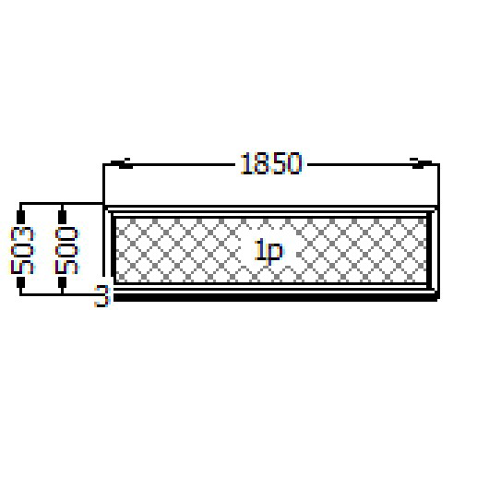 |  |  |  | Конструкція | WDS/ аналог/ 5S | Axor K-3 | Вікна WDS/ аналог/ 5S
 |  |  |  | комплект | вимір | кіл-сть
 |  |  |  | скління | p_сенд24Укр || 0+1p шт.
 |  |  |  | колір | Білий
 |  |  |  | профілі | рама WDS/ аналог/ 5S 086 / штапик WDS/ аналог/ 5S 24 мм 040
 |  |  |  | виріб | 1850*500 | 1
 |  |  |  | дод.профіль | підвіконний WDS/ аналог/ | 1830
 |  |  |  | дод.профіль | Н-з'єднувач WDS/ аналог/ | 1850
 |  |  |  | Сендвіч-плита 24мм |  | № 1
 |  |  |  | площа | 0,925 м.кв.

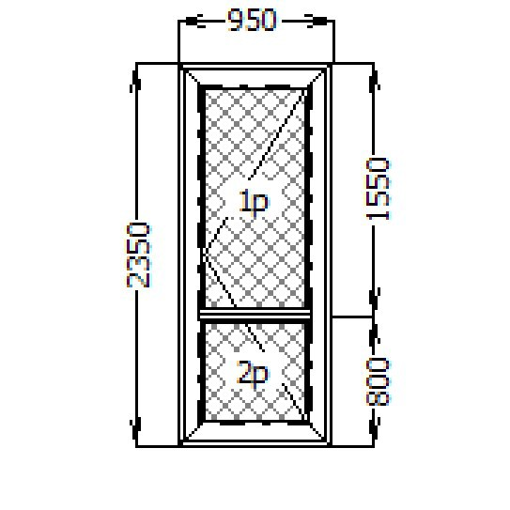 |  |  |  | Конструкція | WDS/ аналог/ 5S | Фурнітура Вхідні дв. | Вх двері WDS/ аналог/ 5S
 |  |  |  | комплект | вимір | кіл-сть | вартість | разом
 |  |  |  | скління | p_сенд24Укр || 0+2p шт.
 |  |  |  | колір | Білий
 |  |  |  | профілі | рама дверна WDS/ аналог/ 5S 001 / рама дверна WDS/ аналог/ 5S 001 / стулка дверна
 |  |  |  |  | WDS/ аналог/ 5S Т116 / штапик WDS/ аналог/ 5S 24 мм 040
 |  |  |  | виріб | 950*2350 | 1
 |  |  |  | Сендвіч-плита 24мм |  | № 1 | 0 | 0
 |  |  |  | Сендвіч-плита 24мм |  | № 2 | 0 | 0
 |  |  |  | Замок рейковий з защіпкою Axor | проф. сис. Antey x Петлі в колір проф. Jocker x 4 петлі x 1/ аналог/ | №1 | 0 | 0
 |  |  |  | площа | 2,2325 м.кв. |  |  | -

Двері металеві
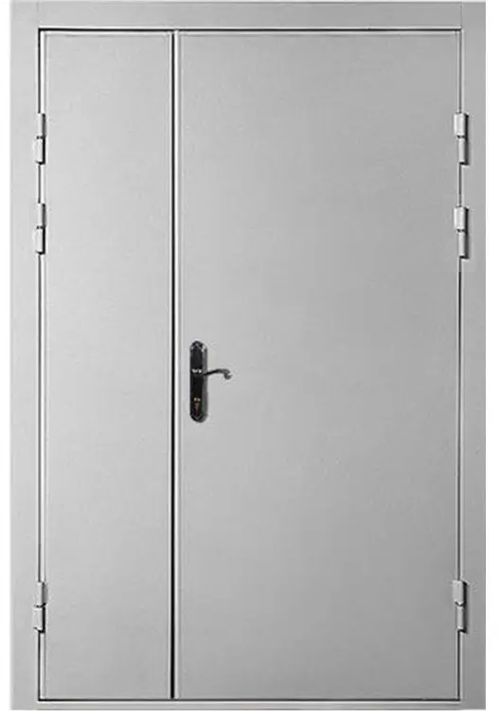  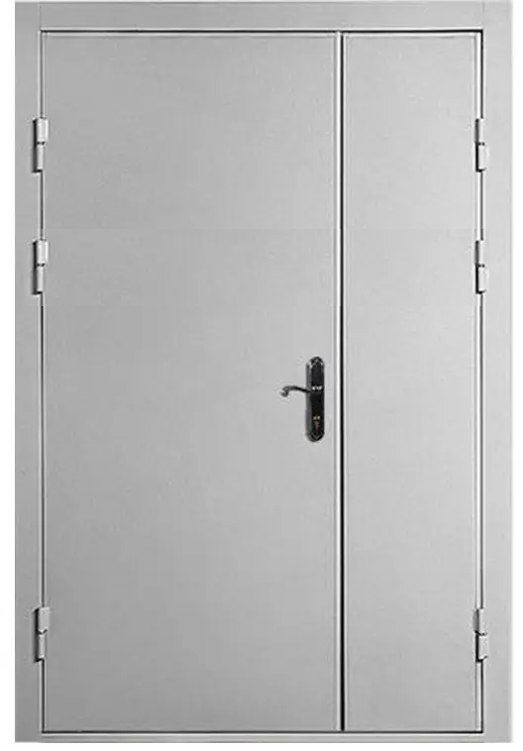 | Рама/ відбійник 60*40/15*15  Монтажна глибина 60мм  Товщина створки 43мм  Товщина металу на коробці 2,0мм  Лист металу 1,5мм  Петлі по 3 шт  Лиштва металева  Замок нижній CLASS сувальний  Серцевина нижня ключ/ключ  Ручка APECS  Вічко немає  Наповнення створки/рам мінеральна вата  Ущільнення 2 контури  1500*2120+фрамуга 1500*1200 1 шт  Рама/ відбійник 60*40/15*15  Монтажна глибина 60мм  Товщина створки 43мм  Товщина металу на коробці 2,0мм  Лист металу 1,5мм  Петлі по 3 шт  Лиштва металева  Замок нижній CLASS сувальний  Серцевина нижня ключ/ключ  Ручка APECS  Вічко немає  Наповнення створки/рам мінеральна вата  Ущільнення 2 контури  1500*2120+фрамуга 1500*1200- 1 шт
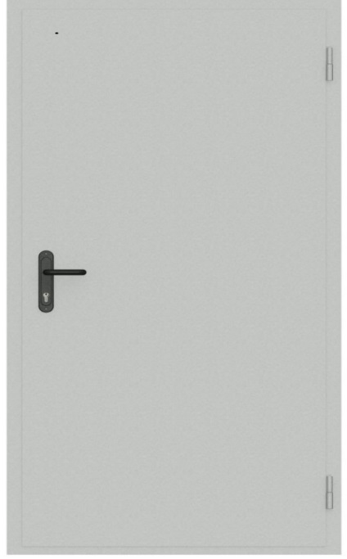 | Рама/ відбійник 60*40/15*15  Монтажна глибина 60мм  Товщина створки 43мм  Товщина металу на коробці 2,0мм  Лист металу 1,5мм  Петлі по 3 шт  Лиштва металева  Замок нижній CLASS сувальний  Серцевина нижня ключ/ключ  Ручка APECS  Вічко немає  Наповнення створки/рам мінеральна вата  Ущільнення 2 контури  850*2150- 3шт  950*2100-1 шт  850*2050 – 3шт
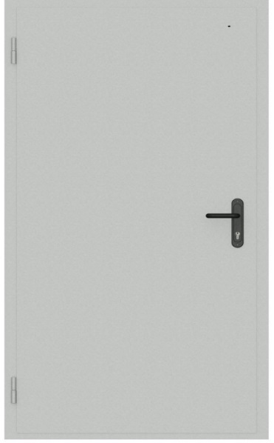 | Рама/ відбійник 60*40/15*15  Монтажна глибина 60мм  Товщина створки 43мм  Товщина металу на коробці 2,0мм  Лист металу 1,5мм  Петлі по 3 шт  Лиштва металева  Замок нижній CLASS сувальний  Серцевина нижня ключ/ключ  Ручка APECS  Вічко немає  Наповнення створки/рам мінеральна вата  Ущільнення 2 контури  850*2050 1 шт

Начальник квартирно-експлуатаційної
служби логістики військової частини А2215

капітан ________________ Микола КРУК

